Әлки муниципаль районы башлыгы Александр Никошин Укытучыларны профессиональ бәйрәмнәре белән котлый

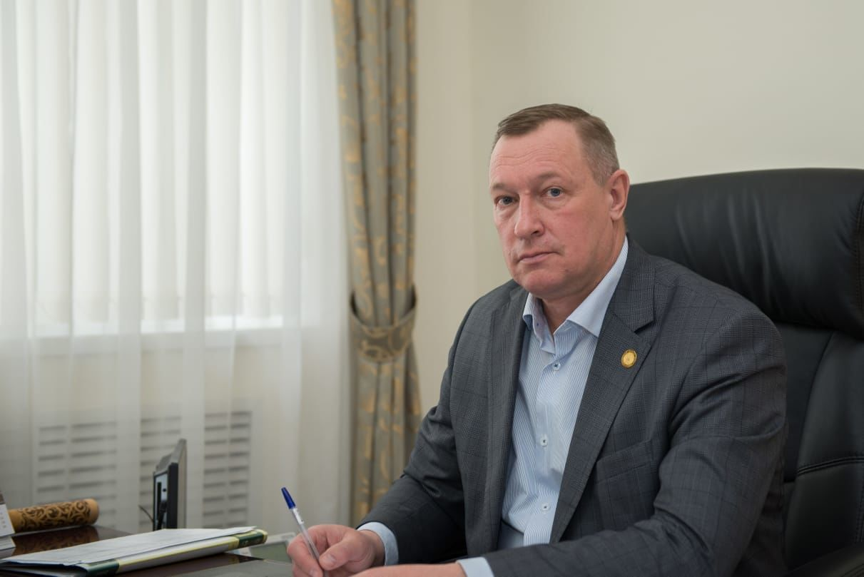
Хөрмәтле укытучыларыбыз, район мәгарифе ветераннары, кадерле педагог-тәрбиячеләр!
Сезне якынлашып килүче һөнәри бәйрәмегез – Укытучылар көне белән чын күңелдән кайнар котлыйм. Шул уңайдан һәммәгезгә педагогик эшчәнлегегездә уңышлар телим.
Укытучы иң борынгы да, иң яшь тә һөнәр ул. Чөнки, бер яктан, балаларга аң-белем бирү турында кешелек җәмгыяте һәрвакыт кайгырткан булса, һәр яңа буын укучылар – үз заманы балалары, һәм алар остазларын яшәртә, гомумән, педагогика фәнен дә яңарта бит.
Рәхмәт сезгә, хөрмәтле укытучыларыбыз! Һәркемгә киләчәген кору өчен ышанычлы белем нигезләре биргән, кешеләр арасында дәрәҗәле булу өчен әхлак сыйфатлары сеңдергән өчен рәхмәт! Бала чагыбызда өлкән дусларыбыз була белгән, олы тормышка юллама биргән өчен рәхмәт!
Сезгә, хөрмәтле укытучылар, шәхси тормышыгызда олы бәхет һәм нык исәнлек, гаилә иминлеге һәм озын гомер телим. Укучыларыгыз бәйрәм көннәрендә генә түгел, һәрвакыт рәхмәтле һәи ихтирамлы булсын, уңышлары белән сезне сөендерсеннәр!
Александр Никошин,
муниципаль район башлыгы, район советы рәисе.

